初识spring boot框架

什么是spring boot
spring boot框架设计的目的是为了简化spring应用的搭建以及开发，传统的spring项目需要大家自己根据相应的需求引入相应的maven依赖，需要自己编写大量的配置文件，而spring boot只需要引入相应的spring-boot-starter，通过几行注解就可以实现快速的集成，spring boot有以下的特点：
- 创建独立的应用程序。
- 嵌入tomcat，无需部署WAR文件。
- 简化maven配置。
- 自动配置spring。
- 提供生产就绪功能，如指标，健康检查和外部配置。
- 绝对没有代码生成和对XML配置的要求。

什么是maven
在没有使用maven之前我们开发项目，比如需要引入springmvc的时候，我们通常是将事先准备好的jar包导入到我们的项目中，若这时候我们需要引入spring security那么我们就需要把相应的spring security的jar包引入项目中，若这时候我们需要升级我们的springmvc的包，那么这时候就问题来了，我们该如何替换我们的包，这很明显是一个很无解的问题，但是maven完美解决了这个问题。
Maven是一个项目管理工具，它包含了一个项目对象模型，一组标准集合，一个项目生命周期，一个依赖管理系统和用来运行定义在生命周期阶段中的插件目标的逻辑，而在我们的项目中通常使用的是maven的依赖管理系统，若我们需要在我们的项目中引入springmvc，我们只需要在我们的maven依赖中引入如下的配置，maven就会为我们自动下载相应的jar包。
<dependency>
<groupId>org.springframework</groupId>
<artifactId>spring-webmvc</artifactId>
<version>5.0.2.RELEASE</version>
</dependency>
若我们现在需要升级我们的springmvc的版本我们只需要修改我们的version版本到新的版本，maven就会自动帮我们下载相应的jar包，事先快速的升级。

什么是druid数据库监控
Druid是一个JDBC组件库，包括数据库连接池、SQL Parser等组件，它主要实现SQL监控、URI监控、session监控、spring监控等,大家通过druid可以查看到那些慢查询的sql语句，以及热查询的sql语句，热调用的接口API，大家可以根据相应的需求来实现自己的缓存，并同时优化慢查询语句等。
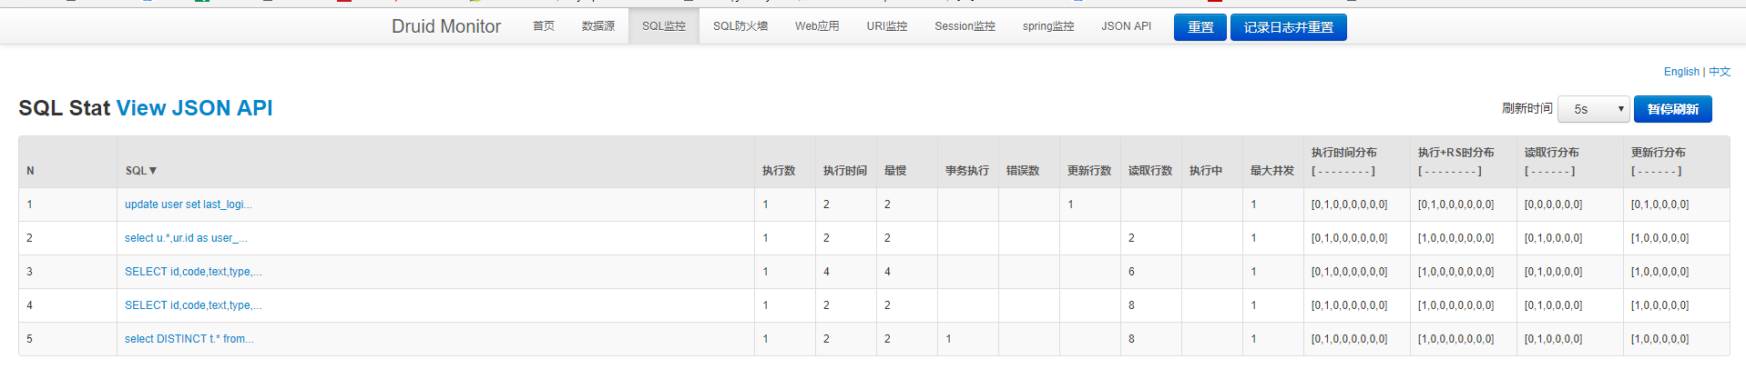

什么是mybatis
Mybatis是一个基于Java的持久层框架，相对于JPA持久层框架，Mybatis框架更加的轻便和灵活。

